**ÔN TẬP CHƯƠNG IV**

**A. KIẾN THỨC TRỌNG TÂM**

* Xem lại phần kiến thức trọng tâm của các bài từ 1 đến 3.

**B. CÁC DẠNG BÀI TẬP VÀ PHƯƠNG PHÁP GIẢI**

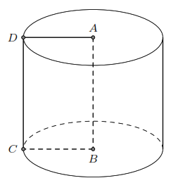**Bài 1.** Cho hình chữ nhật  có  cm,  cm. Cho hình chữ nhật quay quanh cạnh  ta được một hình trụ. Tính diện tích xung quanh và thể tích của hình trụ này.

**Lời giải**

Áp dụng công thức tính diện tích xung quanh hình trụ ta được

 cm.

Áp dụng công thức tính thể tích hình trụ ta được

cm.

**Bài 2.** Hãy tính diện tích toàn phần của hình nón có các kích thước như sau:

a) Bán kính đáy bằng  mét và đường sinh bằng  mét;

b) Bán kính đáy bằng  mét và đường sinh bằng  mét.

**Lời giải**

a)  m.

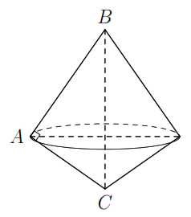b)  m.

**Bài 3.** Cho  vuông tại , có  cm,  cm.

a) Tính chiều cao  của .

b) Cho  quay một vòng quanh cạnh . Tính tỉ số diện tích giữa các phần do các dây cung  và  tạo ra.

**Lời giải**

a)  cm  cm.

b) Diện tích hình nón do phần dây cung  tạo ra nhận  là đường sinh,  là bán kính đáy:

.

Diện tích hình nón do phần dây cung  tạo ra nhận  là đường sinh,  là bán kính đáy:

. 

**Bài 4.** Cho hình nón cụt có hai bán kính  cm,  cm. Chiều cao của hình nón là  cm. Tính diện tích xung quanh và thể tích của hình nón cụt.

**Lời giải**

Từ giả thuyết ta tính được  cm.

Áp dụng công thức tính diện tích xung quanh hình nón cụt:

 cm.

Áp dụng công thức tính thể tích hình nón cụt:

cm.

**Bài 5.** Cho bán kính của Trái Đất và Mặt Trăng tương ứng là  và  ki-lô-mét. Tỉ số thể tích giữa Trái Đất và Mặt Trăng là

A. . B. . C. . D. .

**Lời giải**

Áp dụng công thức tính thể tích hình cầu .

.

**C. BÀI TẬP VẬN DỤNG**

**Bài 6.** Tính thể tích của các hình bên dưới theo các kích thước đã cho.

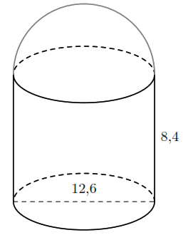 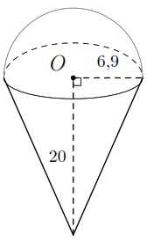 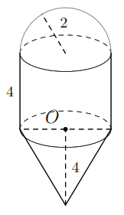

**Lời giải**

Kết hợp công thức tính thể tích hình cầu  và thể tích hình trụ  ta được:



Kết hợp công thức tính thể tích hình cầu  và thể tích hình chóp nón  tađược:



Kết hợp công thức tính thể tích hình cầu , thể tích hình trụ  và thể tích hình chóp nón  ta được:



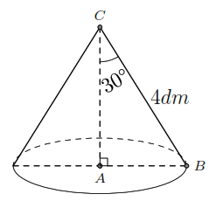**Bài 7.** Khi quay tam giác  vuông ở  một vòng quanh cạnh góc vuông  cố định, ta được một hình nón. Cho biết  dm, . Tính diện tích xung quanh và thể tích của hình nón.

**Lời giải**

 dm,  dm

 dm.

Áp dụng công thức tính thể tích hình chóp nón  dm.

**Bài 8.** Một hình cầu có số đo diện tích (đơn vị: m) bằng số đo thể tích (đơn vị: m). Tính bán kính hình cầu, diện tích mặt cầu và thể tích hình cầu.

**Lời giải**

Từ giả thuyết ta có:  m.

Từ đó ta tính được  m và  m.

**Bài 9.** Cho hình vuông  nội tiếp đường tròn tâm , bán kính  và  là tam giác đều nội tiếp đường tròn đó,  là dây song song với . Cho hình đó quay quanh trục . Chứng minh:

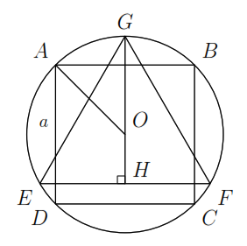a) Bình phương của thể tích hình trụ sinh ra bởi hình vuông bằng thể tích của thể tích hình cầu sinh ra bởi hình tròn và thể thể tích hình nón do tam giác đều sinh ra.

b) Bình phương diện tích toàn phần của hình trụ bằng tích của diện tích hình cầu và diện tích toàn phần của hình nón.

**Lời giải**

a) Gọi cạnh của hình vuông là .

.

, .

Ta có: , .

.

.

b) .

.

.

.

**--- HẾT ---**